**Bai TH4**

Tạo Cookie:

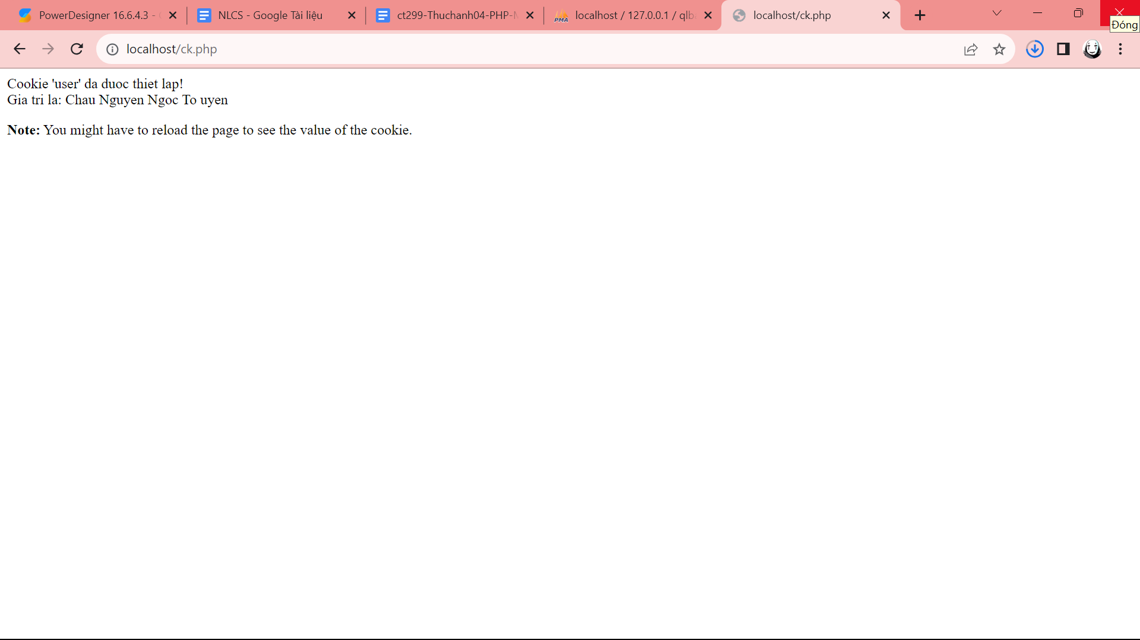

Luu.php

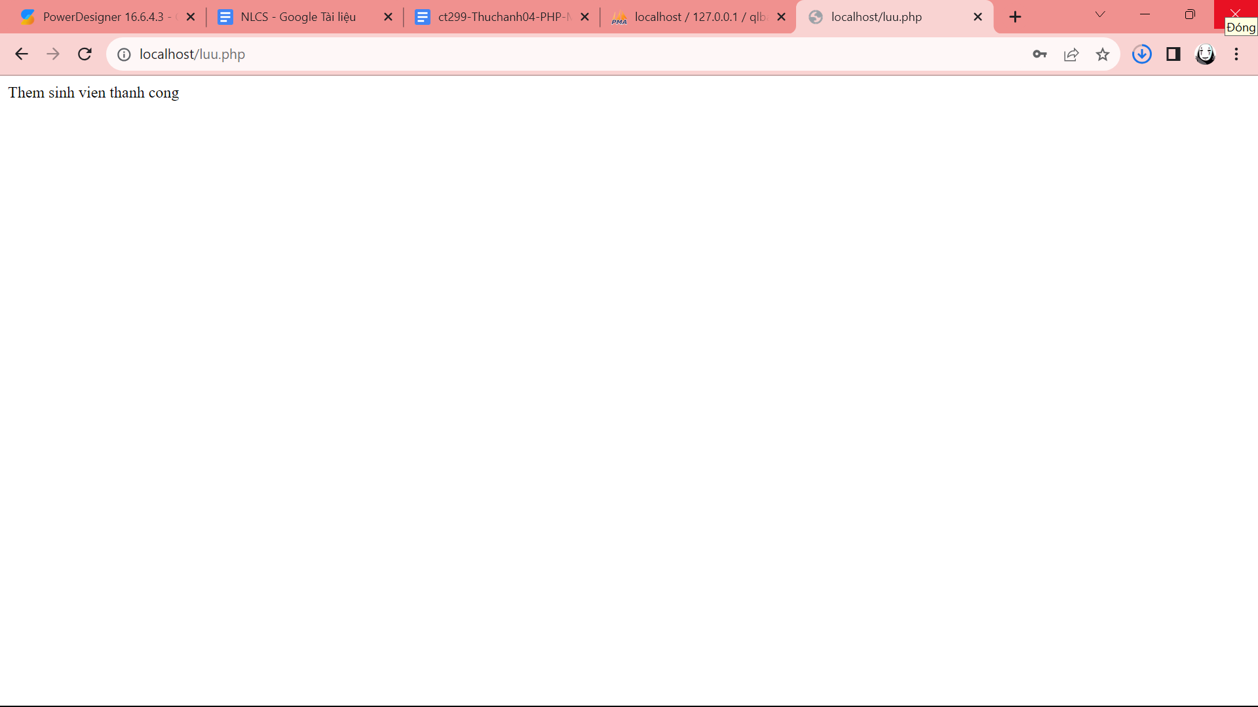

Fromnhap.php

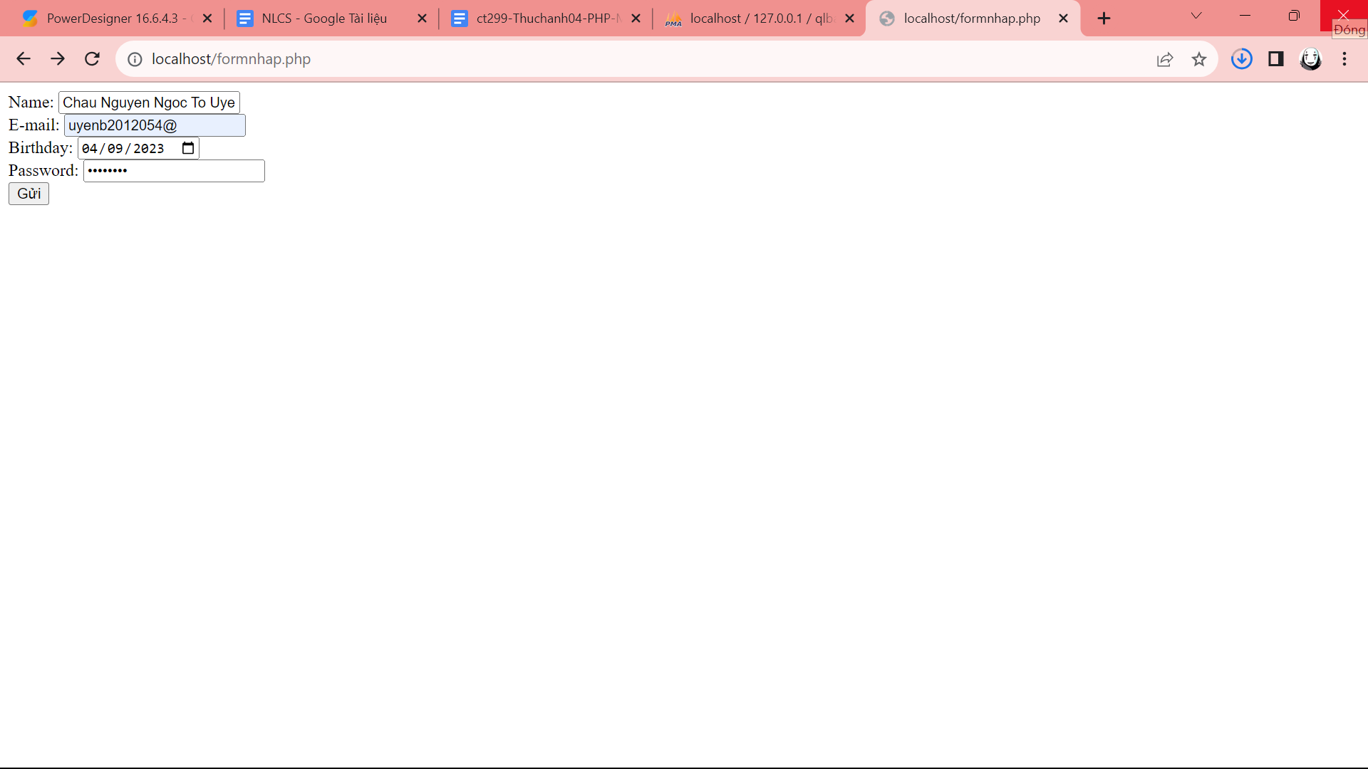

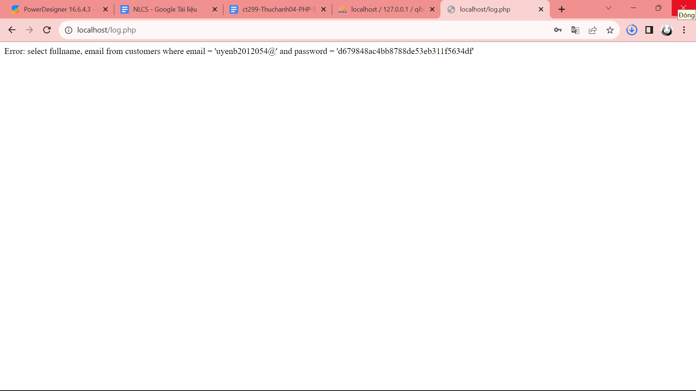

log.php

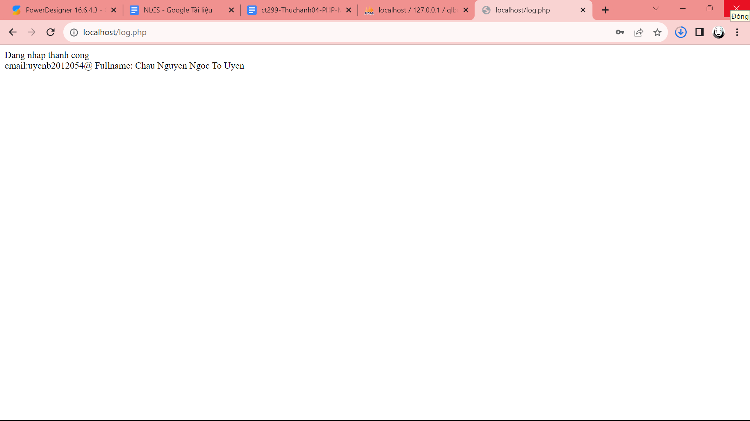

login.php

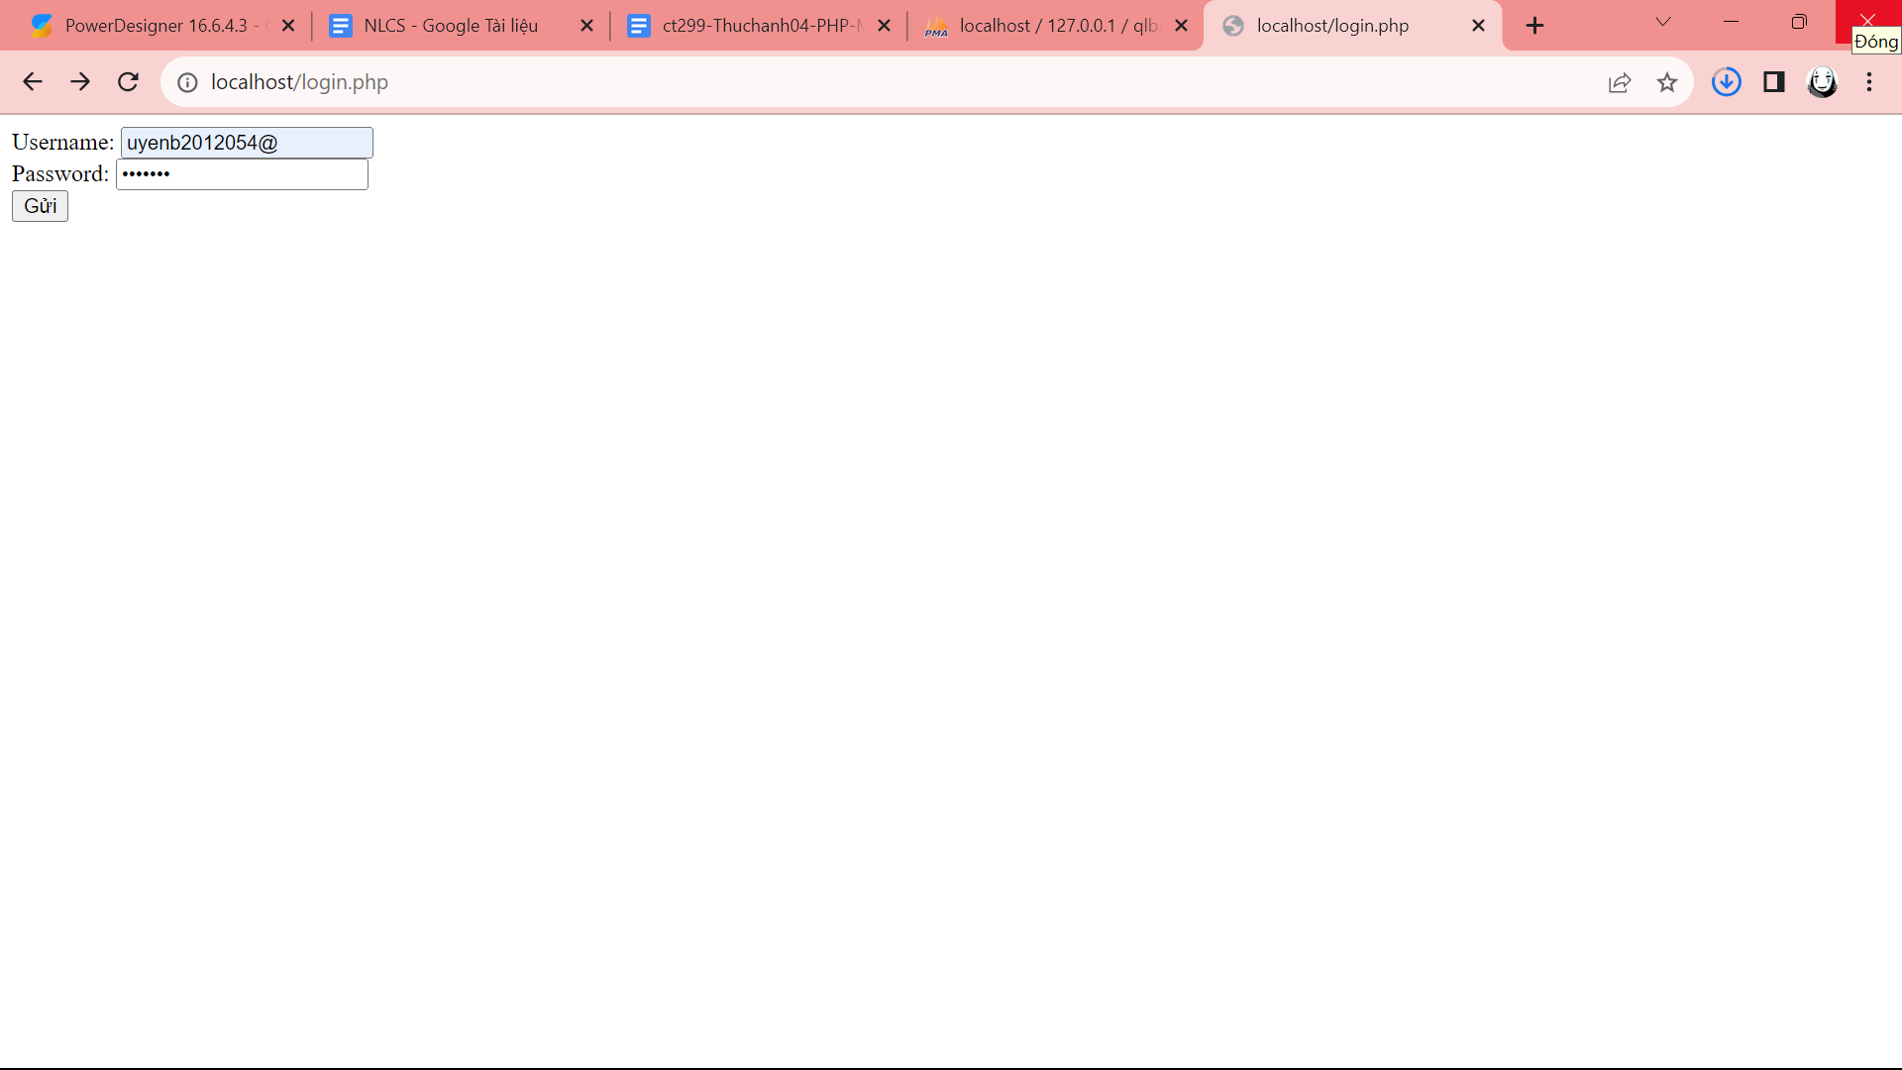

upload-img.php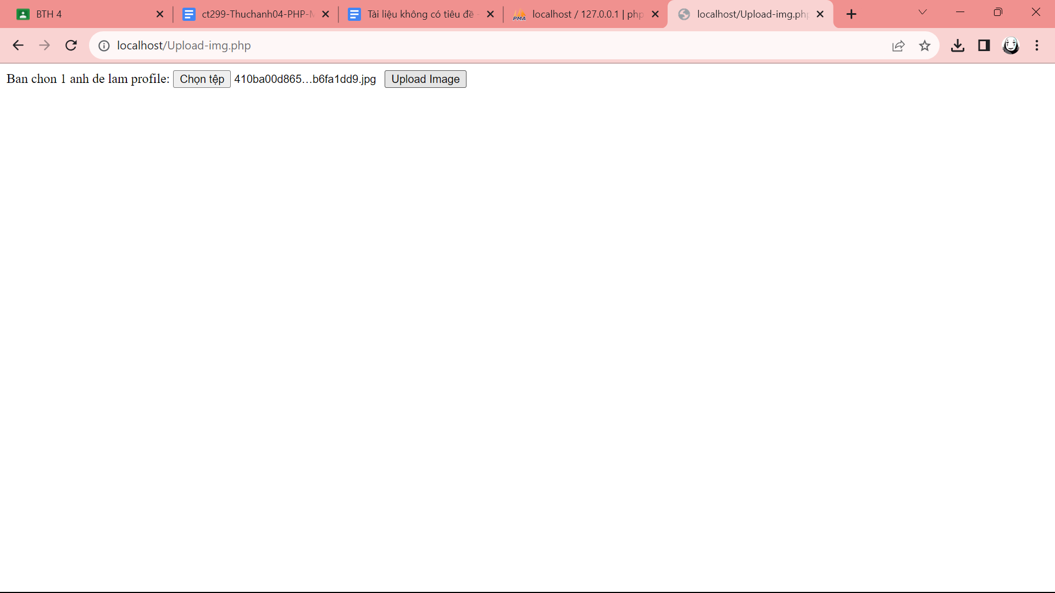

upload.php

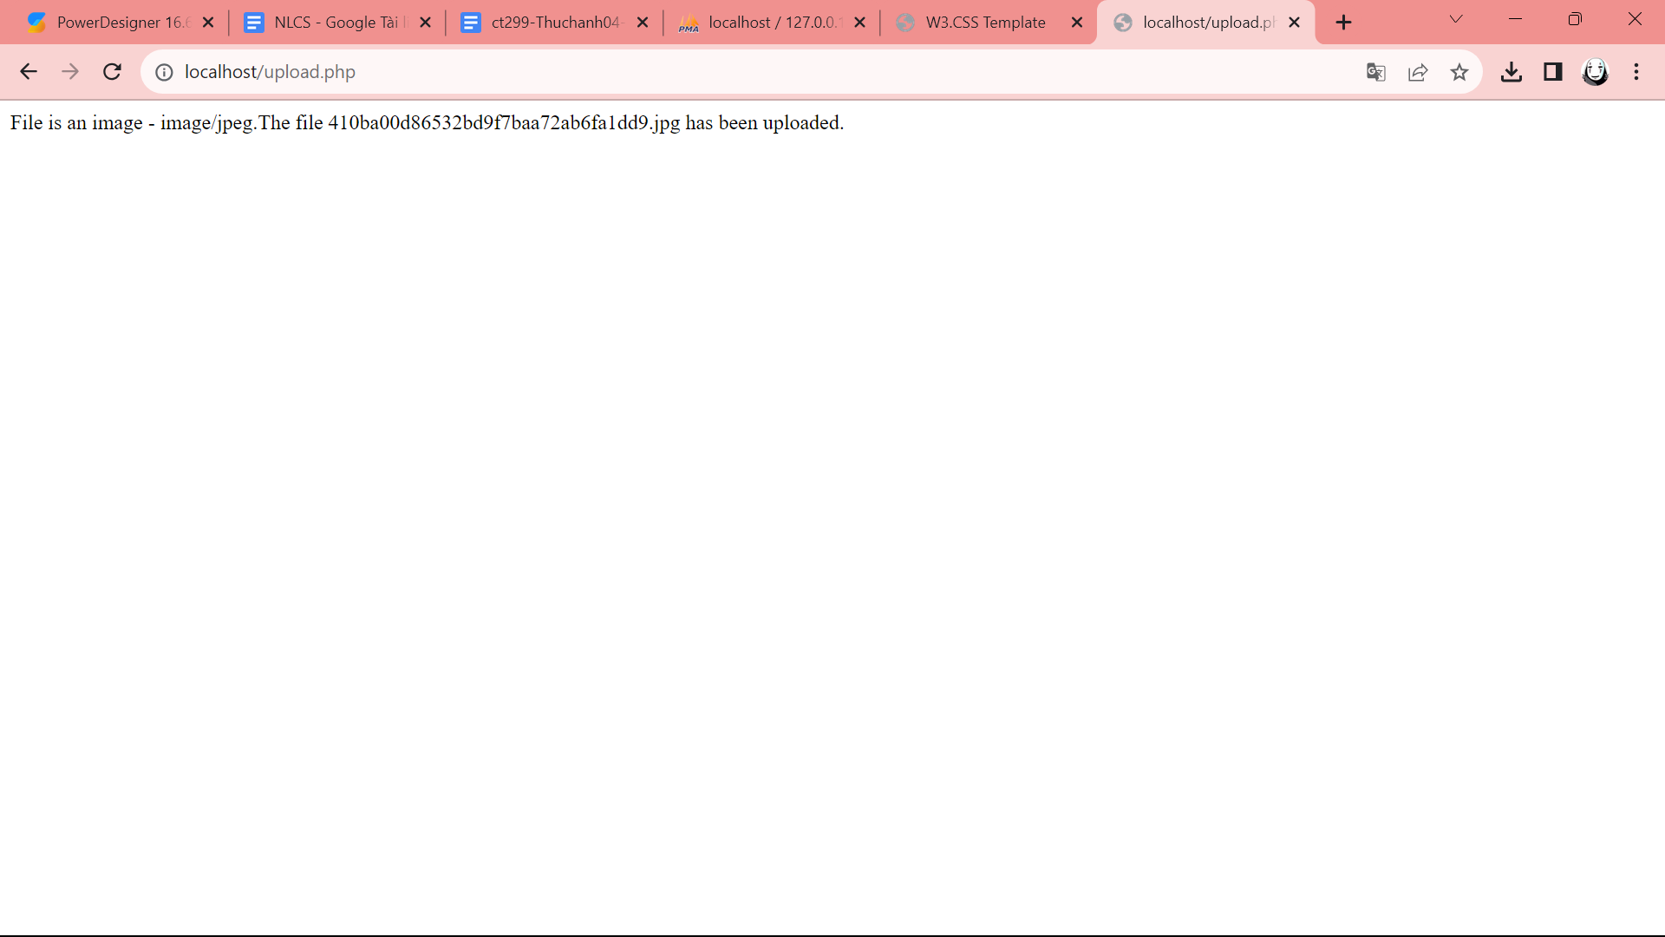

homepage.php

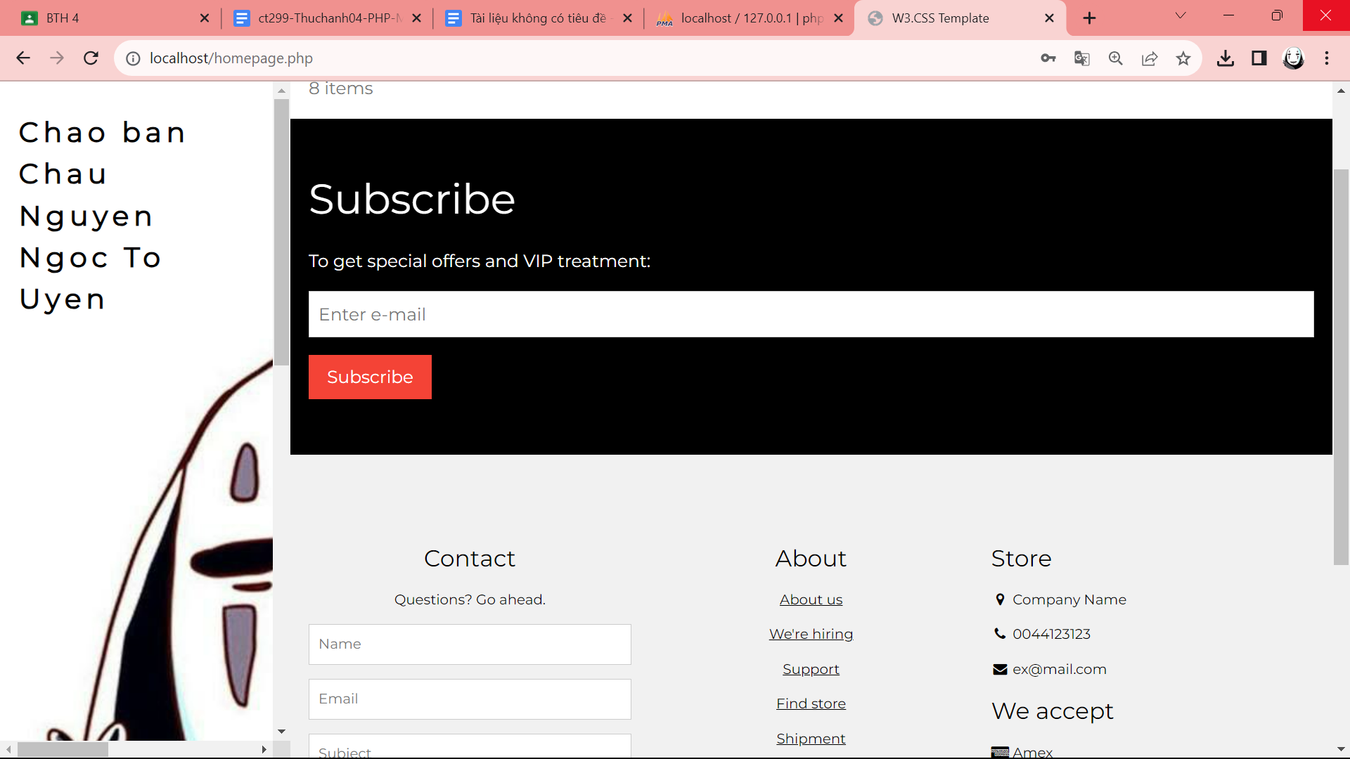

read-csv.php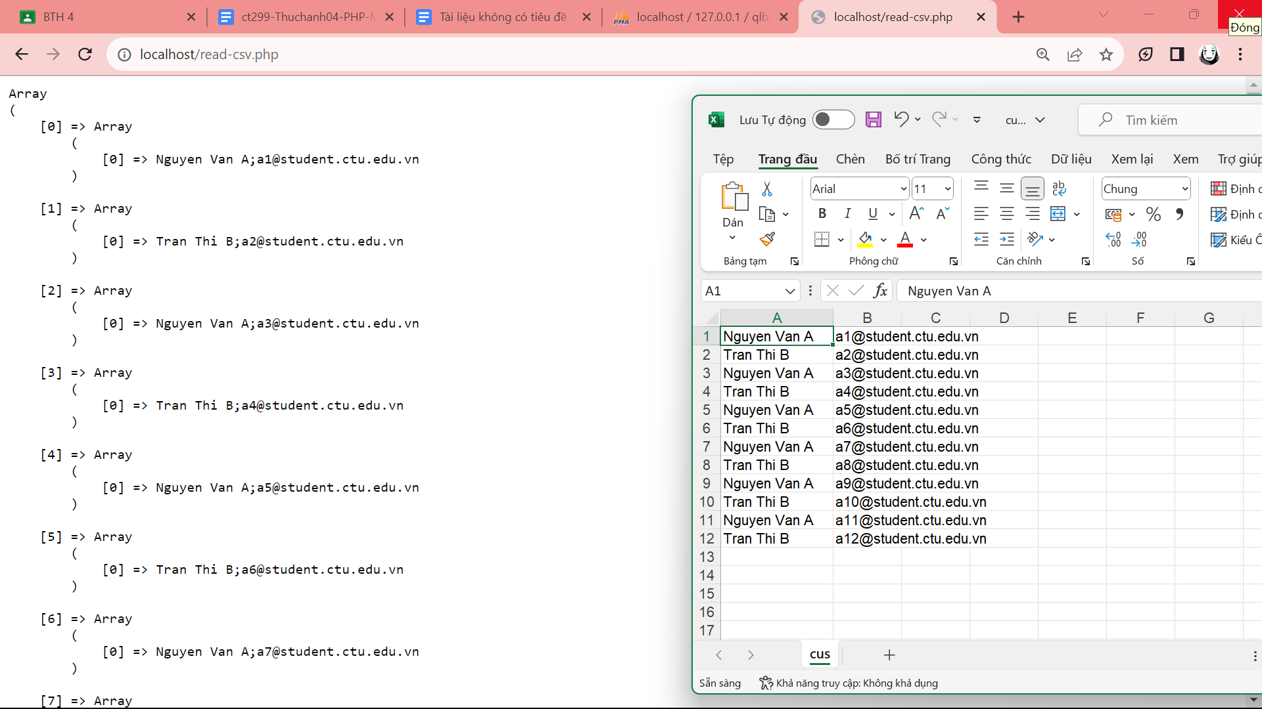

1. SQL Ịnection là một kỹ thuật chèn mã có thể phá hủy cơ sở dữ liệu. Là việc đặt mã độc vào câu lệnh SQL thông qua đầu vào trang web.
2. Cookie thường được sử dụng để nhận dạng người dùng. Cookie là một tệp nhỏ mà máy chủ nhúng vào máy tính của người dùng. Mỗi lần máy tính đó yêu cầu một trang bằng trình duyệt, nó cũng sẽ gửi cookie. Với PHP, có thể vừa tạo vừa truy xuất các giá trị cookie.

-Một cookie được tạo bằng hàm setcookie()

-> setcookie(name, value, expire, path, domain, secure, httponly);

(Chỉ có tham số name là bắt buộc. Tất cả các thông số khác là tùy chọn)

* **name**: Tên của cookie
* **value**: Giá trị của cookie. Lưu ý, không lưu trữ thông tin nhạy cảm vì giá trị này được lưu trữ trên máy tính của người dùng.
* **expires**: Ngày hết hạn ở định dạng dấu thời gian UNIX. Sau thời gian này cookie sẽ không thể truy cập được. Giá trị mặc định là 0.
* **path**: Chỉ định đường dẫn trên máy chủ mà cookie sẽ có hiệu lực. Nếu được đặt thành /, cookie sẽ có sẵn trong toàn bộ domain.
* **domain**: Chỉ định tên miền mà cookie có hiệu lực.
* **sercure**: Trường này, nếu có, chỉ ra rằng cookie chỉ được gửi nếu có kết nối HTTPS
* **httponly**: Thuộc tính httponly là bảo vệ cookie khỏi việc truy cập trái phép từ browser. Chỉ lưu và gửi kèm cookie phản hồi từ client tới server.

–Để sửa đổi một cookie, chỉ cần thiết lập (một lần nữa) cookie bằng cách sử dụng hàm setcookie()

- Để xóa cookie, sử dụng hàm setcookie() với ngày hết hạn trong quá khứ

-Cách lấy giá trị của cookie thì cũng không khác gì session, chỉ cần sử dụng cú pháp $_COOKIE[$name];

1. Session dùng để lưu lại dữ liệu của người dùng sử dụng website. Một session hay một phiên làm việc, là lượng dữ kiện được lưu trữ ở database thông qua các hành động kết nối.

Một (session) bắt từ lúc client gửi yêu cầu đến server. Các session chứa thông tin về một người dùng và tồn tại xuyên suốt trong ứng dụng web, từ trang này đến trang khác và chỉ kết thúc khi người dùng đóng ứng dụng hoặc hết thời gian timeout.

1. So sánh Session và Cookie:

| Tiêu chí | Session | Cookie |
| --- | --- | --- |
| Định nghĩa | Là các tệp chứa thông tin người dùng ở máy chủ | Là các tệp chứa thông tin người dùng ở phía máy khách |
| Nơi lưu trữ | Không được lưu trên trình duyệt | Lưu trữ ngay trên trình duyệt của người dùng |
| Đối tượng lưu trữ | Dữ liệu khách hàng được lưu ở server | Dữ liệu được lưu trên trình duyệt của client (người dùng) |
| Khả năng bảo mật | Dữ liệu của session được lưu ở máy chủ nên rất khó can thiệp hay sửa đổi | Dữ liệu của cookie được lưu ở thiết bị của người dùng nên rất dễ bị xâm nhập và sửa đổi |
| Thời hạn lưu trữ | Hết phiên làm việc (session) khi người dùng đóng trình duyệt | Luôn được lưu trữ trong trình duyệt cho đến khi expired |
| Dung lượng lưu trữ | Không hạn chế. Giới hạn bộ nhớ tối đa mà tập lệnh có thể tiêu thụ cùng lúc là 128MB theo mặc định | Tối đa là 4KB |
| Sự phụ thuộc lẫn nhau | Một session sẽ phụ thuộc vào cookie | Một cookie không bị phụ thuộc bởi session |

**8.**